Change .”**env.example**” to .**”env”**

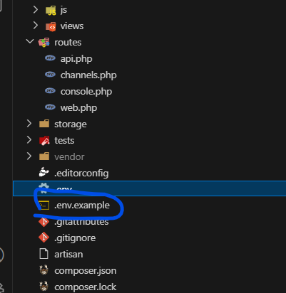

Open env type Database config (create sa ug table sa mysql nga petlandb)

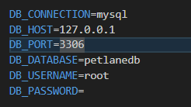

Type n inga command pra mo create ug table (pede “CMD” make sure nga naa ka sa current directory sa project)

* **ctrl + shift ~** pra open ug new terminal sa vs code kung d ka gnahan sa cmd

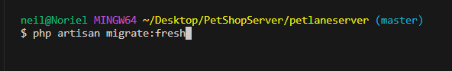

Mao na ang table if naa kay changes e edit lng na dra ( run blik ang command **php artisan migrate:fresh**)

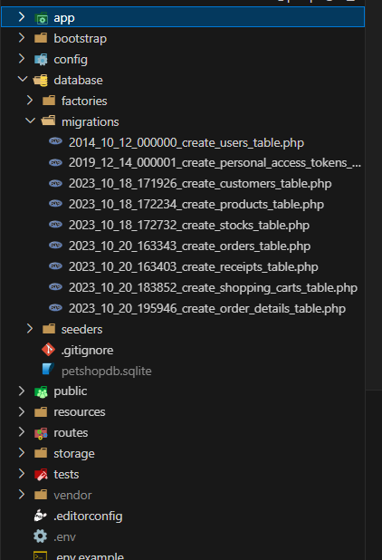

Mao ni ang controller mao ni mo process sa request like adding product ug login .etc

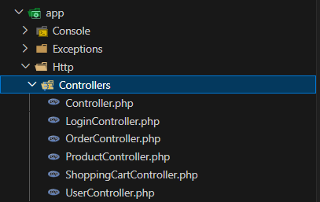

Mao ni code pra sa mag place ug order

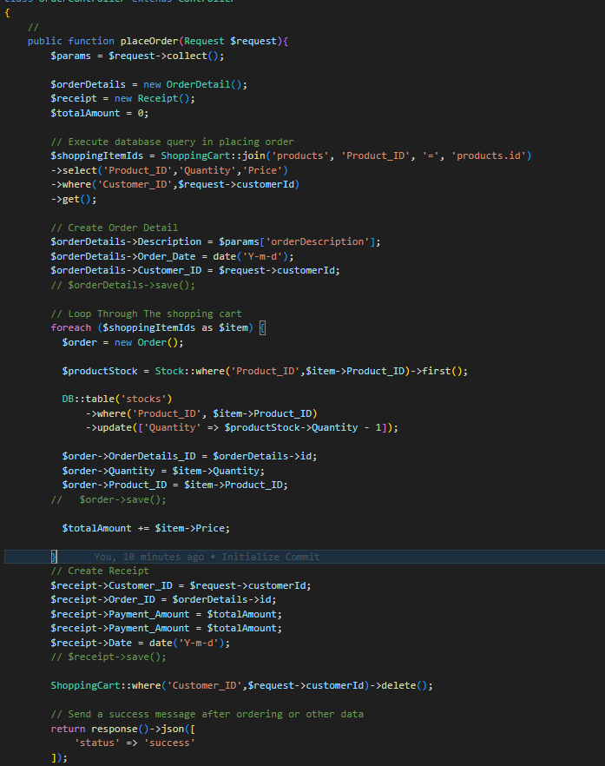

Ari na mka butang imu api routes or mga function gusto nmu e execute

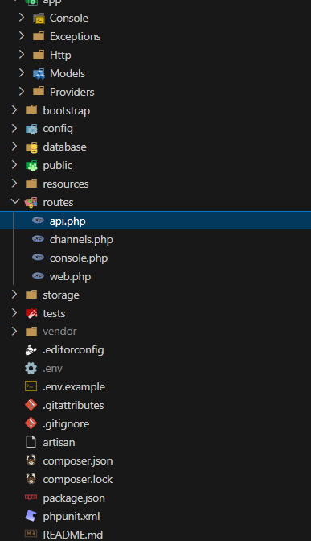

Mao ni sulod sa api routes

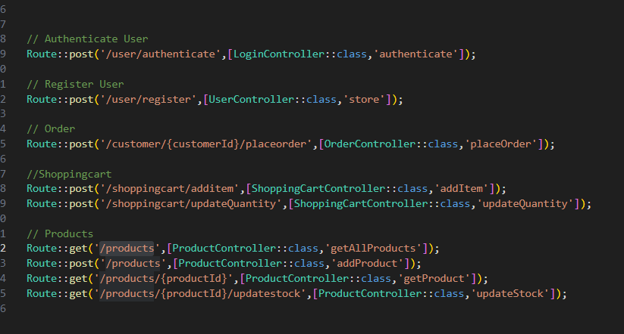

Sample unsaon pag gmit

E run sa ang server before gmiton mo execute rka ug command sa cmd or terminal “**php artisan serv**e”

Dpat nka run xamp if nag mysql ka

Mo request sa server gmit ang browser so e type ko ni sa url pra kwaon tnan products



Mao ni result

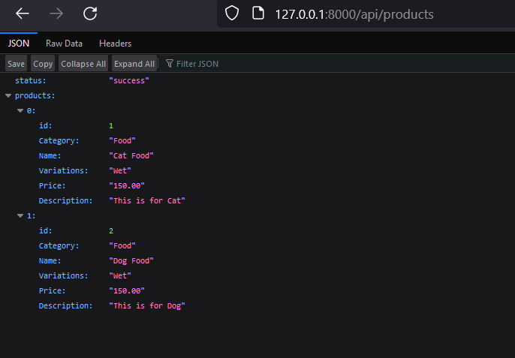

Now if what if mo request ko sa server sa akong mobile app

Adto na to ma gmit ang **volley library** ma search documentation online

Ang e butang nmu sa url ktung mga API routes depend isa imu gusto register ba or kuha products .etc

Dayun ikaw sd mo convert from json to Java object pra ma gmit ang data sa imu app

Gmit lng **Gson** library naa ma search rsd na

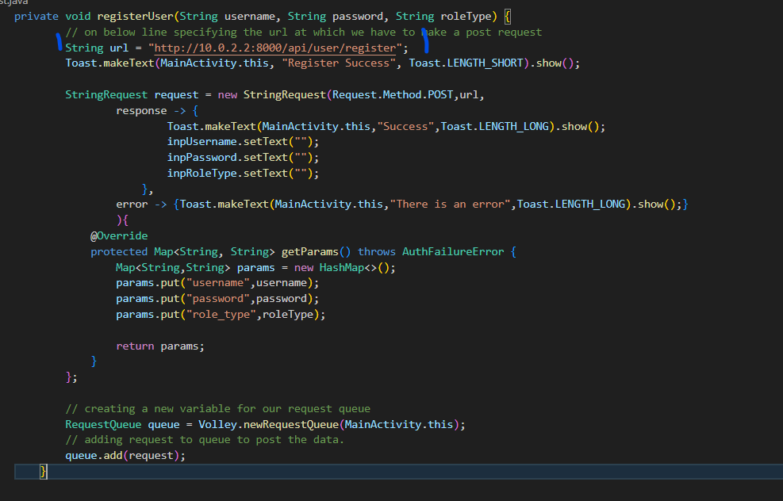

Sample ni sa pag register ug user sa Mobile App

Url imu gmiton sa pag request sa server sa application



Base URL = [**http://10.0.2.2:8000**](http://10.0.2.2:8000) **if gmit ka ug emulator**

Base URL = <http://127.0.0.1:8000> if gmit ka ug device nga phone dapat connected sa same network (same wifi **d pede hotspot**) ang device ug ang server or ang computer ge gmit pra sa server